Государственное казенное учреждение для детей-сирот и детей, оставшихся без попечения родителей, «Детский дом №10 (смешанный) им. Н.К.Крупской

Методическая разработка по блоку: «Все тайны мира»
Тема занятия:
«Секреты пещерных художников»

Исполнитель:
Воспитатель 2 группы
Милуша Виктория Робертовна

2017 год
СЕКРЕТЫ ПЕЩЕРНЫХ ХУДОЖНИКОВ.
ОКНО В ИСЧЕЗНУВШИЙ МИР.
Цель: рассказать о рождении живописи, о секретах пещерныххудожников, о подводной живописи.
Беседа для детей среднего звена.
Первые упоминания о пещерной живописи относятся к 16- 17 векам. Первооткрывателем был испанский натуралист Марселино Санс де Саутуола и его восьмилетняя дочь Мария. В 1879 году они обнаружили знаменитую ныне роспись в кантабрийской пещере Альтамира.
Свыше 300 пещер с наскальными « полотнами» открыто к настоящему времени, в основном на севере Испании и юге Франции. Пещеры с наскальными рисунками обнаружены и на Южном Урале. Наиболее известная из них – Шульган-Таш.
В наше время пещера Ласко (в центральной части Франции) является самой известной пещерой. Известность ей принесли наскальные рисунки, которым 17 000 лет. Это открытие было сделано в 1940 году, был большой приток туристов. Около 2000 человек в день. И в 1963 году пещеру закрыли для общего обозрения, так как ученые стали опасаться, что рисунки пострадают от повышенной влажности, неосторожных прикосновений и просто вандализма.
Первый взгляд на рисунки незабываем. Каждое животное будто вырастает из скалы. Как их рисовали? Откуда брали краски? Чем их рисовали? Ученые рылись в земле в поисках охры (красной смеси гидроксидов железа и марганца), угля и цветной глины – того сырья, которым был сделан рисунок. Выяснили, что «художники» наносили их на камень пальцами, кусочками меха, пучками травы или порошком, выдуваемым из соломок или птичьих костей.
В 1985 году, почти через полвека после открытия пещеры Ласко, профессиональный аквалангист Анри Коске наткнулся на другую доисторическую сокровищницу. У южного побережья Франции на глубине 35 метров он нашел грот с наскальными рисунками. Анализы показали, что возраст этих рисунков 28 000лет. На стенах изображены охотничьи сцены ледниковой эпохи (низкорослые лошади, пингвины, медузы, крупные олени и другие животные, силуэты ладоней).
До сих пор считалось, что творцами ярких образцов наскальной живописи каменного века являлись представители мужского пола. Однако оказалось, что это вовсе не так. Справедливость восстановил Дин Сноу, археолог из университета Пенсильвании. Сноу тщательно изучил отпечатки ладоней, оставленные древними живописцами на стенах рядом с рисунками . В частности, он вдоль и поперек измерил изображения из французской пещеры Pech Merle (рисунки в ней датируются периодом от 25 до 16 тысяч лет назад), испанской пещеры Cuevas de El Castillo (отпечаткам ладоней в ней 28 000 лет ) и ряда других. Для сравнения Сноу снял точные размеры кистей рук у множества европейцев, дабы выявить закономерности в пропорциях указательных, средних, и так далее пальцев у мужчин и женщин. Анализ этих же параметров у отпечатков каменного века привел исследователя к выводу, что большинство из них принадлежат женщинам. Отсюда следует вывод, что роль слабого пола в культуре каменного века была куда большей , чем предполагали ученые ранее.
Настоящая сенсация произошла в 1995 году, когда точная датировка рисунков в пещере Шове заставила пересмотреть взгляды на появление искусства. Эти находки позволяют утверждать, что доисторические люди начали рисовать минимум 33 000 лет назад, гораздо раньше, чем предполагали ученые. Талант позволял людям каменного века передавать не только относительные размеры существ, но и характер движений.
ЭКСПРЕСС ОПРОС:
- В какой стране находится самая известная пещера с настенной живописью?
- Чем рисовали доисторические художники?
- Перечислить пещеры с настенной живописью.
- Что изображали художники каменного века на стенах пещер?
- Какие автографы оставляли «художники» под своими картинами?
- Инструменты для рисования?
- Женщины могли быть художниками или нет?

Жираф
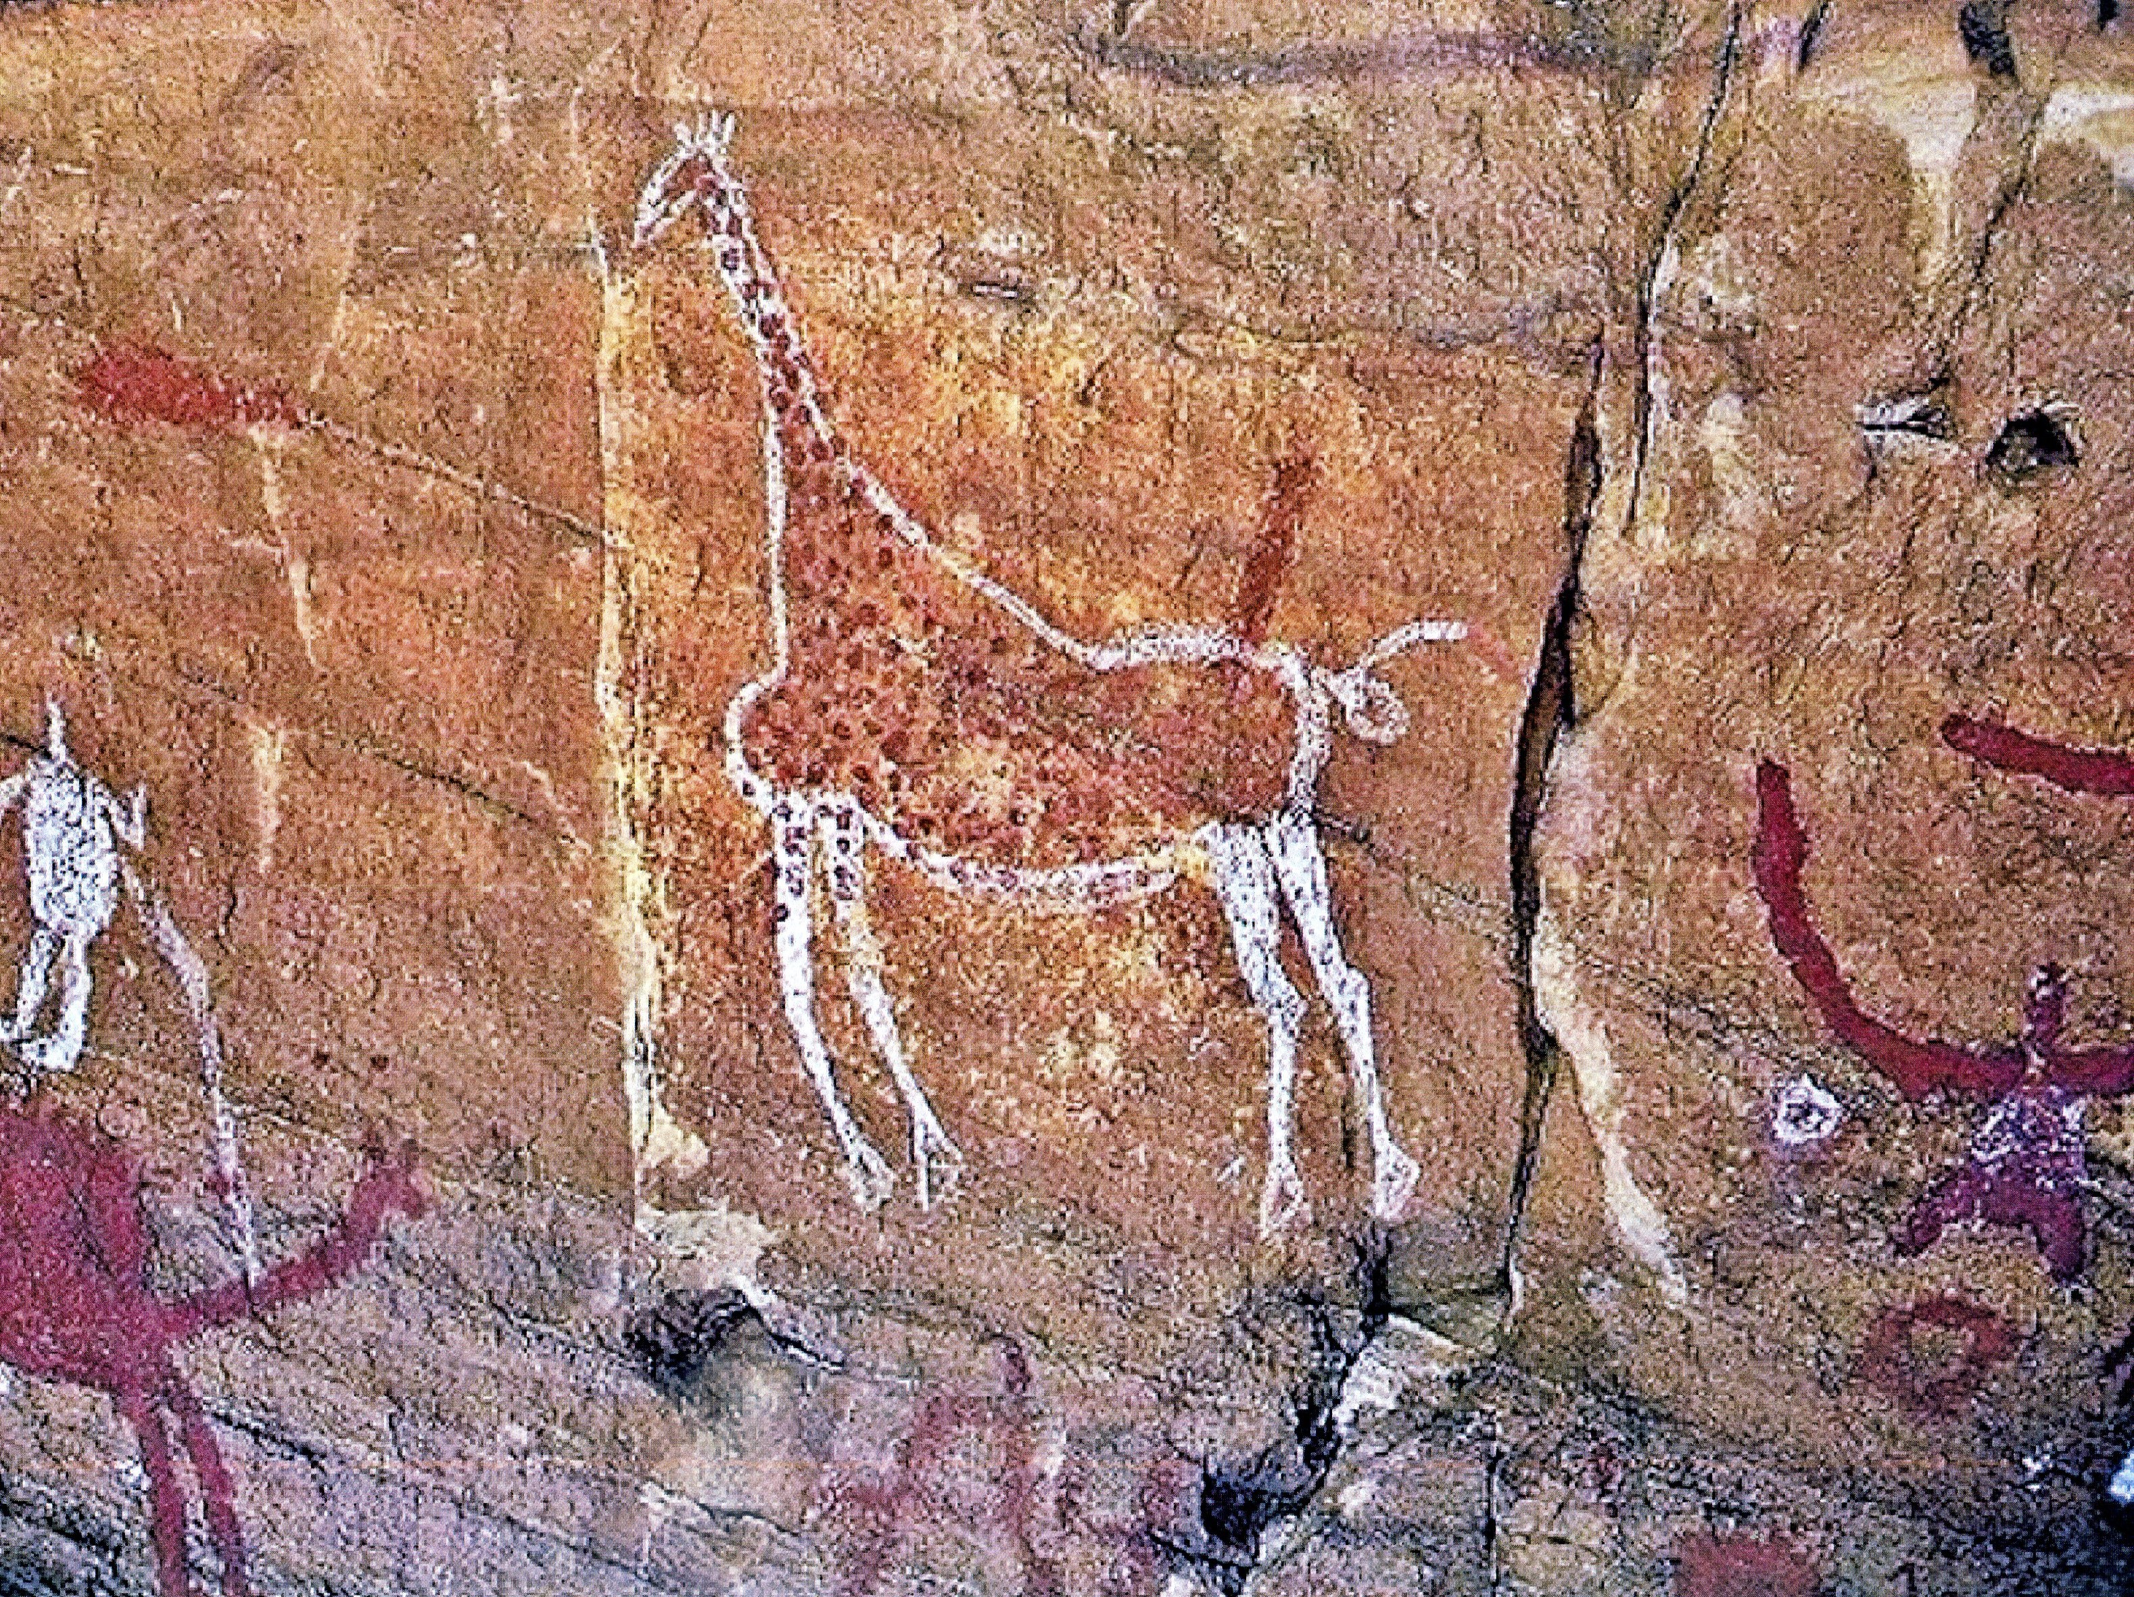
Бизон
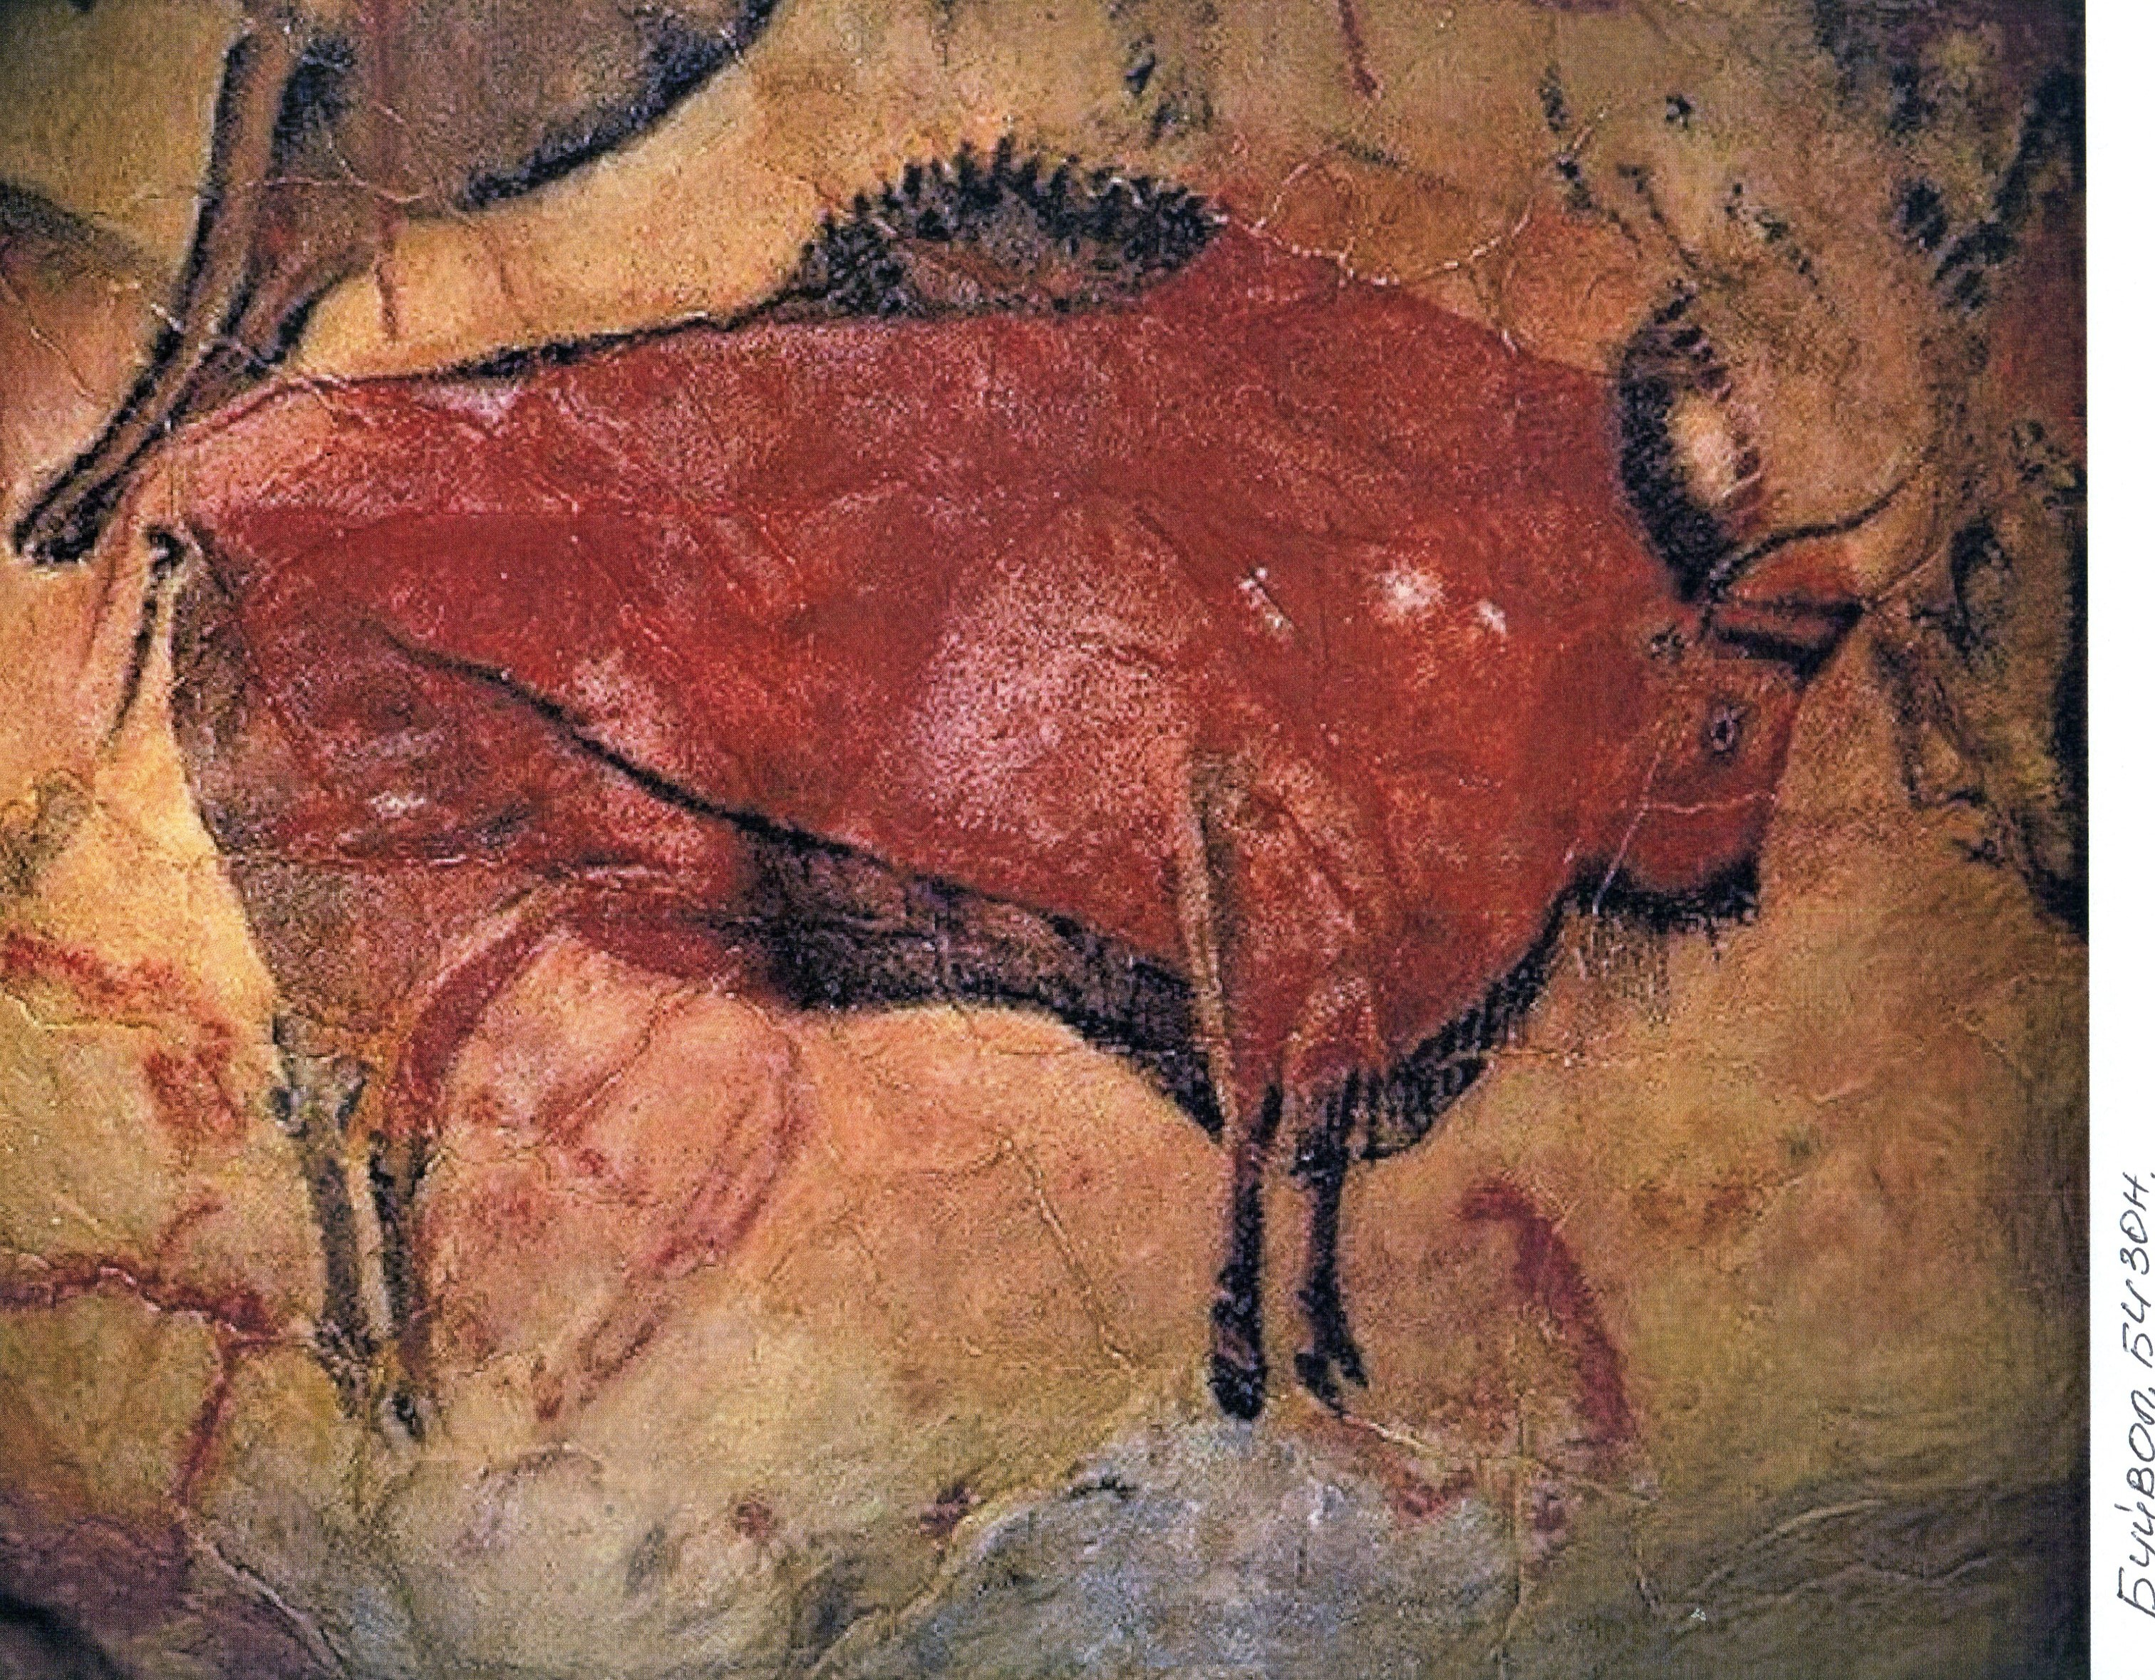
Охота каменного века
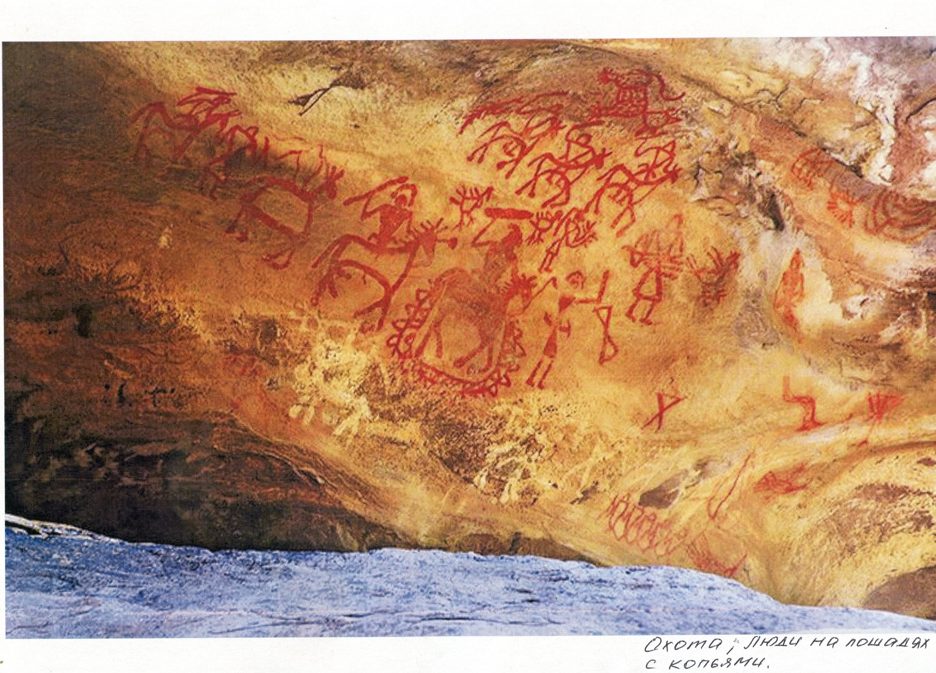
Табун лошадей каменного века
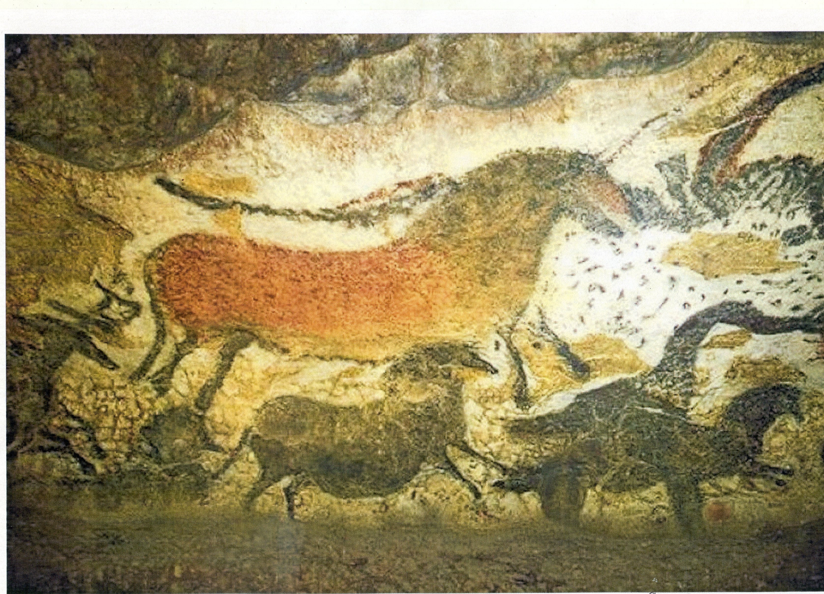
Стадо бизонов
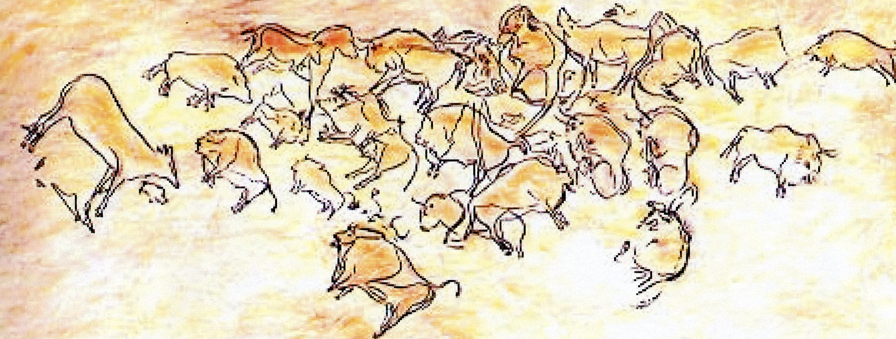

Разнообразие видов саванны
